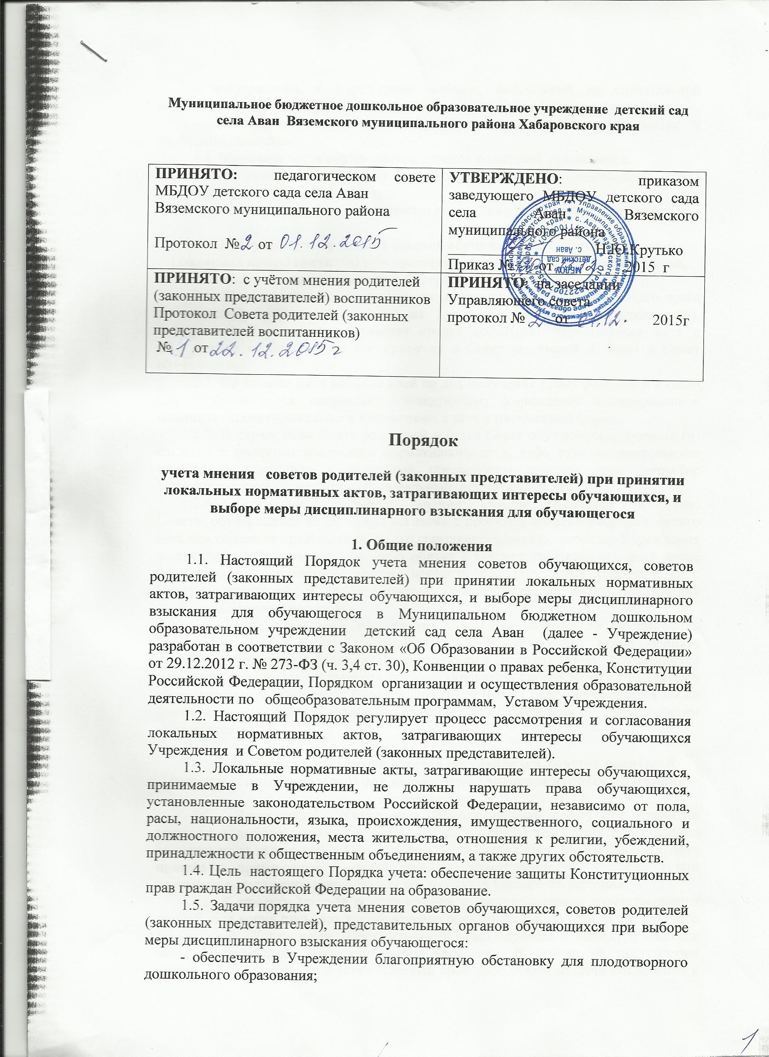

**Муниципальное бюджетное дошкольное образовательное учреждение детский сад села Аван Вяземского муниципального района Хабаровского края**

|  |  |
| --- | --- |
| **ПРИНЯТО:** педагогическом совете МБДОУ детского сада села Аван  Вяземского муниципального района    Протокол № от | **УТВЕРЖДЕНО**: приказом заведующего МБДОУ детского сада села Аван Вяземского муниципального района  ___________________ Н.Ю.Крутько  Приказ № от .2015 г |
| **ПРИНЯТО**: с учётом мнения родителей  (законных представителей) воспитанников  Протокол Совета родителей (законных представителей воспитанников)  № от | **ПРИНЯТО**: на заседании Управляющего совета  протокол № от 2015г |

**Порядок**

**учета мнения советов родителей (законных представителей) при принятии локальных нормативных актов, затрагивающих интересы обучающихся, и выборе меры дисциплинарного взыскания для обучающегося**

**1. Общие положения**

1.1. Настоящий Порядок учета мнения советов обучающихся, советов родителей (законных представителей) при принятии локальных нормативных актов, затрагивающих интересы обучающихся, и выборе меры дисциплинарного взыскания для обучающегося в Муниципальном бюджетном дошкольном образовательном учреждении детский сад села Аван (далее - Учреждение) разработан в соответствии с Законом «Об Образовании в Российской Федерации» от 29.12.2012 г. № 273-ФЗ (ч. 3,4 ст. 30), Конвенции о правах ребенка, Конституции Российской Федерации, Порядком  организации и осуществления образовательной деятельности по общеобразовательным программам,  Уставом Учреждения.

1.2. Настоящий Порядок регулирует процесс рассмотрения и согласования локальных нормативных актов, затрагивающих интересы обучающихся Учреждения и Советом родителей (законных представителей).

1.3. Локальные нормативные акты, затрагивающие интересы обучающихся, принимаемые в Учреждении, не должны нарушать права обучающихся, установленные законодательством Российской Федерации, независимо от пола, расы, национальности, языка, происхождения, имущественного, социального и должностного положения, места жительства, отношения к религии, убеждений, принадлежности к общественным объединениям, а также других обстоятельств.

1.4. Цель  настоящего Порядка учета: обеспечение защиты Конституционных прав граждан Российской Федерации на образование.

1.5. Задачи порядка учета мнения советов обучающихся, советов родителей (законных представителей), представительных органов обучающихся при выборе меры дисциплинарного взыскания обучающегося:

- обеспечить в Учреждении благоприятную обстановку для плодотворного дошкольного образования;

- поддерживать в Учреждении порядок, основанный на сознательной дисциплине и демократических началах организации образовательного процесса;

- способствовать подготовке обучающихся  к ответственной жизни в свободном обществе.

1.6. Мнение советов обучающихся, советов родителей учитывается:

- при принятии локальных нормативных актов, затрагивающих права обучающихся;

- при выборе меры дисциплинарного взыскания в отношении обучающегося.

**2. Порядок учета мнения советов обучающихся, советов родителей (законных представителей) при принятии локальных нормативных актов, затрагивающих интересы обучающихся**

2.1.  Перед принятием локального нормативного акта, затрагивающего права и интересы обучающихся и (или) их родителей (законных представителей), заведующий Учреждения на­правляет проект локального нормативного акта и обоснование необходимости его принятия в Совет родителей и (или) в Совет обучающихся.

2.2. Не позднее пяти рабочих дней со дня получения Совет родителей и (или) Совет обучающихся  направляет заведующему Учреждения мотивированное мнение по проекту локального нормативного акта в письменной форме.

2.3. В случае если Совет родителей и (или) Совет обучающихся выразил (и) согласие с проектом локального нормативного акта, либо если мотивированное мнение не поступило в указанный предыдущим пунктом срок, директор Учреждения имеет право принять  локальный  нормативный акт.

2.4. Если мотивированное мнение Совета родителей  и (или) Совета  обучающихся не содержит согласие с проектом локального нормативного акта или содержит предложение  по его совершенствованию, директор Учреждения может либо согласиться с ним, либо обязан в течение трех рабочих дней после получения мотивированного мнения провести дополнительные консультации с Советом родителей  и (или) Советом  обучающихся, с целью достижения взаимоприемлемого решения.

2.5. Если согласие не достигнуто, возникшие разногласия оформляются протоколом. После этого заведующий Учреждения имеет право принять локальный нормативный акт, а Совет родителей  и (или) Совет  обучающихся может его обжаловать в Комиссии по урегулированию споров между участниками образовательных отношений. Совет родителей  и (или) Совет  обучающихся также имеет право оспорить принятое решение в соот­ветствии с действующим законодательством.

**3. Порядок учета мнения советов обучающихся, советов родителей (законных представителей) при выборе меры дисциплинарного взыскания обучающегося**

3.1. Заведующий Учреждения (Педагогический совет) при принятии решения о выборе возможной меры дисциплинарного взыскания в отношении обучающегося направляет в Совет родителей  и (или) Совет  обучающихся проект приказа о привлечении к дисциплинарной ответственности, а также копии документов, являющихся основанием для принятия указанного решения.

3.2. К проекту приказа о привлечении к дисциплинарной ответственности прилагается копия письменного объяснения обучающегося, на основании которого заведующий Учреждения  (Педагогический совет) пришел к выводу о наличии вины в совершении дисциплинарного проступка. В случае не поступления письменного объяснения в установленный срок либо отказа от дачи объяснения к проекту приказа прилагается акт, фиксирующий отказ от дачи объяснения либо не поступления письменного объяснения в установленный срок. В акте должен быть указан факт запроса объяснения у обучающегося с указанием места и времени запроса, иных обстоятельств, включая свидетелей запроса объяснения по факту дисциплинарного проступка.

3.3. Проект приказа о привлечении к дисциплинарной ответственности обучающегося и прилагающиеся документы должны быть направлены заведующим Учреждения (Педагогическим советом) в Совет родителей  и (или) Совет  обучающихся не позднее, чем в течение пяти рабочих дней, не считая времени болезни обучающегося, а также времени, необходимого на учет мнения Совета обучающихся, Совета родителей (законных представителей) несовершеннолетних обучающихся Учреждения, но не более семи рабочих дней с момента обнаружения дисциплинарного проступка.

3.4. Совет родителей  и (или) Совет  обучающихся в течение пяти учебных дней со дня получения проекта приказа и копий документов рассматривает вопрос выбора меры дисциплинарного взыскания и направляет заведующему Учреждения (Педагогическому совету) свое мотивированное мнение в письменной форме.

3.5. В случае если Совет родителей  и (или) Совет  обучающихся выразил согласие с проектом приказа о привлечении к дисциплинарной ответственности, либо если мотивированное мнение не поступило в указанный предыдущим пунктом срок, заведующий принимает решение о привлечении обучающегося к дисциплинарной ответственности.

3.6. В случае если Совет родителей  и (или) Совет  обучающихся выразил несогласие с предполагаемым решением директора Учреждения (Педагогического совета), он в течение трех рабочих дней проводит с заведующим дополнительные консультации, результаты которых оформляются протоколом.

3.7. При не достижении согласия по результатам консультаций заведующего до истечения семи учебных дней со дня получения мнения Совета  родителей  и (или) Совета  обучающихся имеет право принять решение о привлечении обучающегося к дисциплинарной ответственности. Принятое решение может быть обжаловано обучающимся в установленном законом порядке.

3.8. заведующий Учреждения имеет право принять решение о привлечении к дисциплинарной ответственности обучающегося не позднее семи рабочих дней со дня получения мотивированного мнения Совета родителей  и (или) Совета  обучающихся. В указанный период не засчитываются периоды болезни.